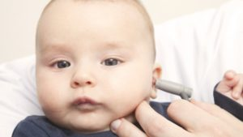
Otites chez le bébé: comment l’ostéopathie les apaise-t-elles?
Une otite est une infection de l’oreille très fréquente chez les bébés et les jeunes enfants. Elle entraîne environ deux à trois millions de consultations par an. Habituellement bénigne, l’otite requiert néanmoins une prise en charge de manière à éviter qu’elle ne s’installe dans une forme de chronicité beaucoup plus embarrassante. D’où l’intérêt de consulter un ostéopathe pour bébé à domicile ou en cabinet.
À quoi est-elle due ? Comment l’ostéopathie l’apaise-t-elle? Les réponses ici.

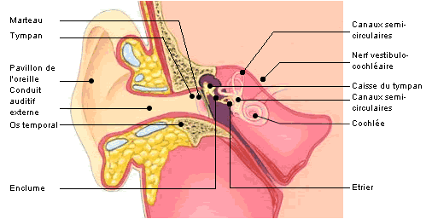
Qu’appelle-t-on otite ?

L’ otite est une inflammation du conduit auditif. Elle apparaît chez l’enfant de 3 mois à 7 ans. En effet, l’anatomie de l’oreille est différente chez l’enfant la trompe d’Eustache est grande ouverte. Cette dernière favorise plus facilement le transport des germes vers l’oreille moyenne. Alors qu’à l’âge adulte, la trompe d’Eustache est fermée, sauf lorsqu’on déglutit ou bâille.
L’otite peut atteindre une ou deux oreilles. Elle peut survenir seule ou accompagner souvent une rhinopharyngite ou une angine.

On retrouve trois types d’otites :
- l’otite externe: qui est une inflammation du conduit auditif externe due à une bactérie ou un champignon. Le contact trop fréquent avec les cotons tiges et/ou la présence d’eau dans le conduit peuvent être la cause de l’otite.
- l’otite moyenne aiguë : est une infection des cavités de l’oreille moyenne. Elle touche essentiellement les enfants avant l’âge de 6ans. Ce type d’otite peut devenir chronique.
- l’otite séro-muqueuse : est une inflammation de la muqueuse de l’oreille moyenne. Un liquide séreux, jaune, situé derrière le tympan noie les osselets et bouche la trompe d’Eustache. Cette otite vient d’un défaut d’aération de l’oreille moyenne. Chez l’adulte, elle est doublée d’une infection respiratoire. Pour ce type d’otite, il est bon de réaliser un bilan O.R.L.

Quels sont les symptômes de l’otite?
Aussi, de manière générale, si un bébé a un rhume et qu’une fièvre survient dans les jours qui suivent, on peut penser à une otite. Comme les bébés ne peuvent pas s’exprimer, il faut être attentif aux symptômes de la maladie qui sont les mêmes à tout âge comme des :
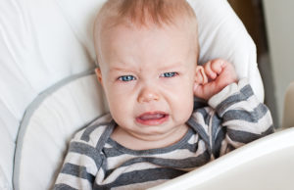
–difficultés à téter et à avaler,
–douleurs abdominales, voire des vomissements ;
–signes plus généraux (troubles du sommeil, fièvre à 38,5°C ou carnation anormale) ;
–une tendance à se frotter l’oreille ou les deux, ce qui est souvent le cas des nourrissons ;
–une certaine irritabilité ;
–une stagnation pondérale.
De même, plus les enfants sont grands, plus le diagnostic d’otite moyenne aiguë (OMA) est facile à poser. Il est immédiat dans 75 % des cas chez les enfants de 3 ans et plus, alors qu’il n’est que de 58 % pour les bébés de moins de 1 an.

Otites: Quelles sont les causes chez le bébé ?
Les origines de l’otite chez les bébés sont variables. Elles peuvent être à la fois morphologiques et environnementales. Par ailleurs, certains facteurs de risque sont aussi parfois insoupçonnés.
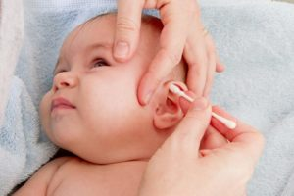
– le système immunitaire des tout-petits n’est pas encore mature et leur rhinopharynx présente une charge infectieuse supérieure à celle de l’adulte.
– au niveau environnemental, la vie en collectivité (crèche ou garderie) augmente les risques de développer des rhumes et des infections ORL en général.
–le froid et changements de températures: en effet, le froid favorise le développement des otites chez le bébé.
–l’usage fréquent de la tétine
–une naissance prématurée
–l’alimentation au biberon en position couchée

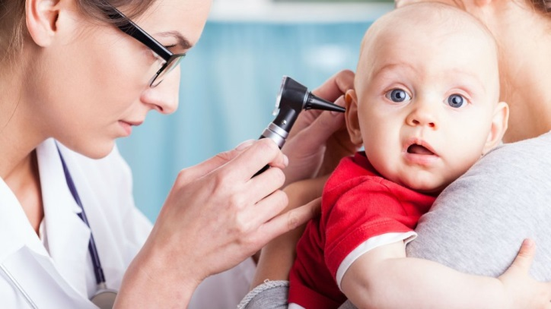
Otites : comment l’ostéopathie les apaise-t-elles ?
Les otites traitées par les méthodes classiques médicales peuvent bénéficier en complément une prise en charge ostéopathique, ce qui est recommandé. En effet, plusieurs rapports médicaux démontrent qu’une prise en charge ostéopathique permettait de réduire jusqu’à 70% la fréquence des otites (Degenhardt, DO et Kuchera, DO., 2006 ; Roy, 2002) et de diminuer de 68% le recours aux antibiotiques.
Dans de nombreux cas d’otites, les traitements aux antibiotiques sont controversés. Autant qu’on sait que les antibiotiques sont inefficaces contre les infections virales.

Concrètement, lors d’une consultation ostéopathique, votre ostéopathe va particulièrement intervenir sur la sphère crânienne du bébé. Il va notamment s’intéresser à l’os temporal et ainsi permettre l’évacuation de certaines sécrétions de l’oreille. Cela va améliorer aussi le drainage de la trompe d’Eustache.

Il va utiliser une approche par palpation douce, sans manipulations, pour respecter les tissus et les articulations de l’enfant. Les techniques ostéopathiques permettent, entre autres, de libérer les os du nez, des pommettes, de l’oreille, les zones costales et thoraciques mais également le diaphragme, pour permettre au petit de mieux respirer et de mieux drainer les mucosités.

Le traitement ostéopathique est d’autant plus efficace s’il est appliqué tôt dès les premiers symptômes. De cette manière, il diminuera à l’avenir les rechutes avec leurs complications possibles.

En conséquence et par ailleurs, l’ostéopathie améliore le positionnement des structures vasculaires et nerveuses liés aux infections de l’oreille. Ainsi, les techniques ostéopathiques aideront à limiter l’apparition d’infections des voies respiratoires, une des causes principales des otites.

L’ostéopathie permettrait donc non seulement de prévenir les risques, mais aussi d’améliorer le terrain. En conclusion, elle va aider le corps à lutter contre les otites, en stimulant ses capacités d’auto-guérison.
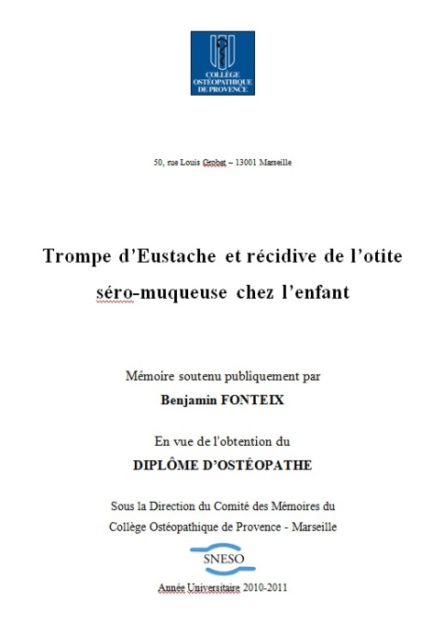

NB : votre ostéopathe Benjamin FONTEIX
a traité du sujet dans son mémoire de diplôme :

